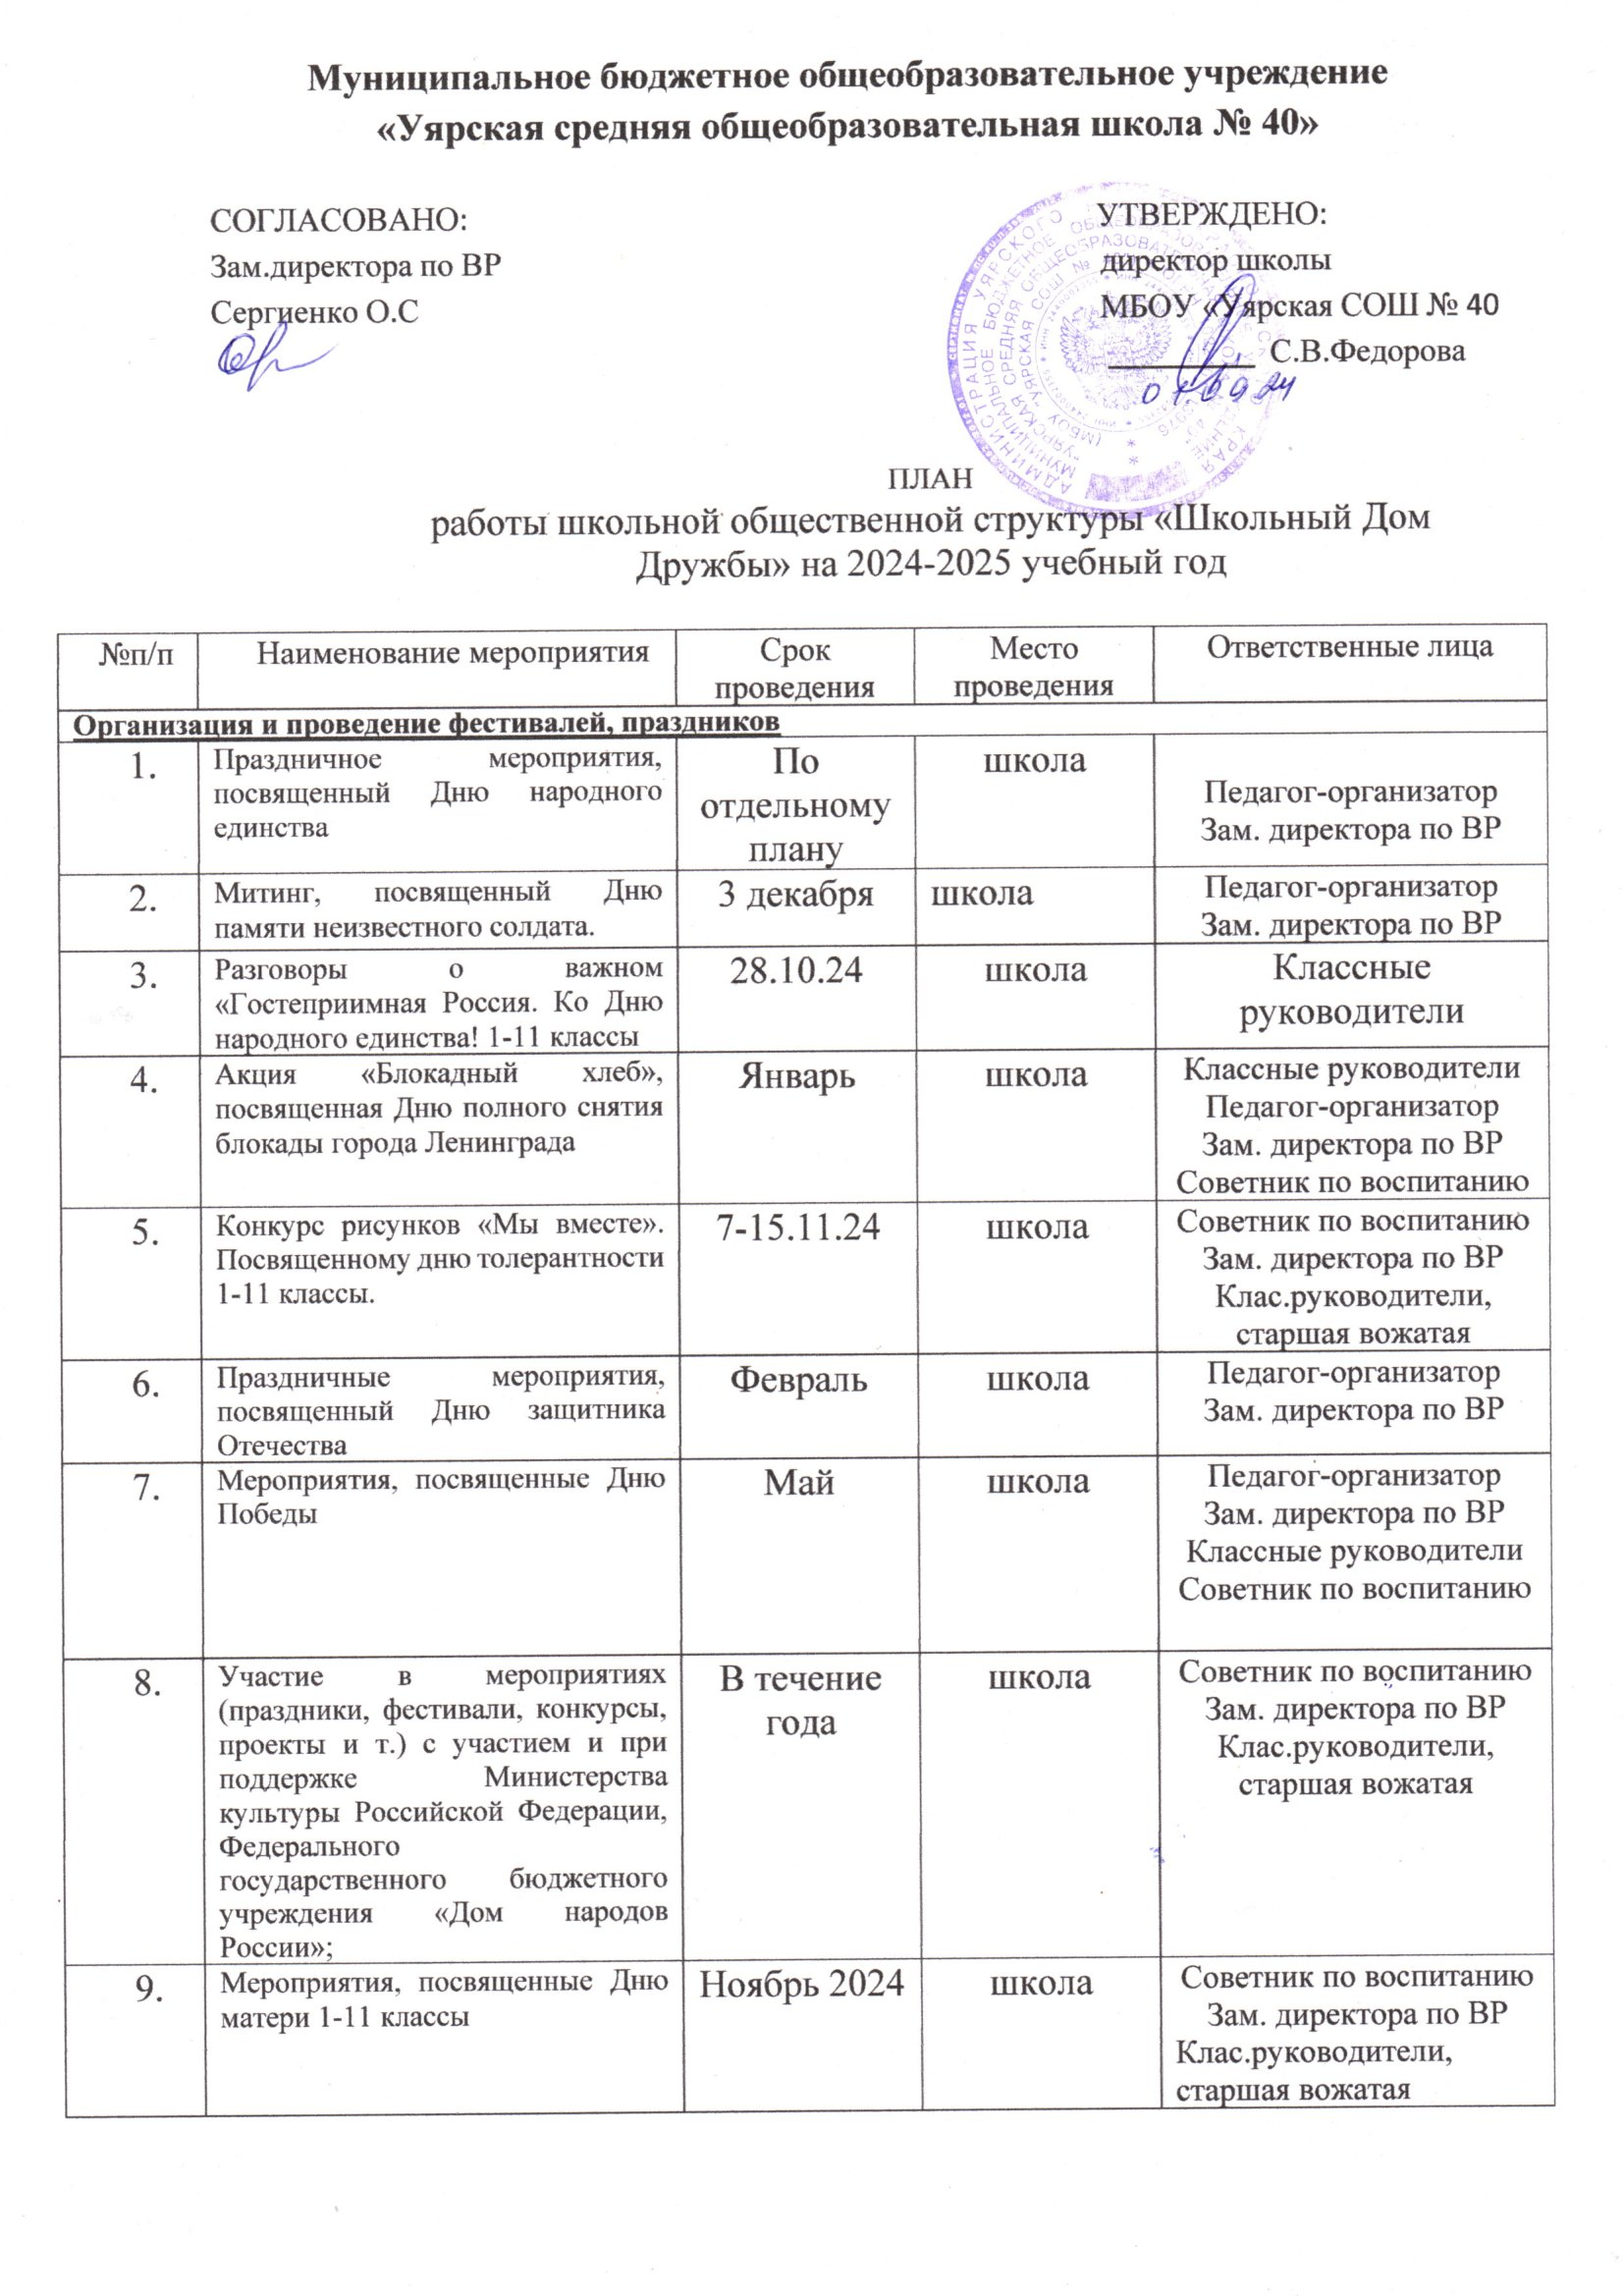

|  |  |  |  |  |
| --- | --- | --- | --- | --- |
| 10. | Ведение курса внеурочной деятельности «История родного края», «Семьеведение» | В течение года | школа | Педагоги школы |
| 11 | Участие в реализации государственных программ в области национально- культурного развития | По отдельному плану | школа | Советник по воспитанию  Зам. директора по ВР  Клас.руководители |
| **Исследовательская, научная деятельность** | | | | |
| 12 | Работа по поиску народных объединений и осуществление работы по связям с национальными общественными организациями. | В течение года | школа | Советник по воспитанию  Зам. директора по ВР  Классные руководители |
| 13 | Работа по поиску предметов старины в музейный уголок школы № 40 | В течение года | школа | Советник по воспитанию  Зам. директора по ВР  Классные руководители |
| 14 | Участие в Большом этнографическом диктанте | По плану | школа | Зам. директора по ВР  Классные руководители |
| **Информационно-издательская деятельность** | | | | |
| 15 | Систематическое предоставление материалов для наполнения актуальной информацией о деятельности школьной общественной структуры «Школьный Дом Дружбы» раздела школьного сайта | В течение года | Сайт школы | Педагог-организатор  Зам. директора по ВР  Советник по воспитанию  Классные руководители |